XY965 Scheda creata il 20 novembre 2025
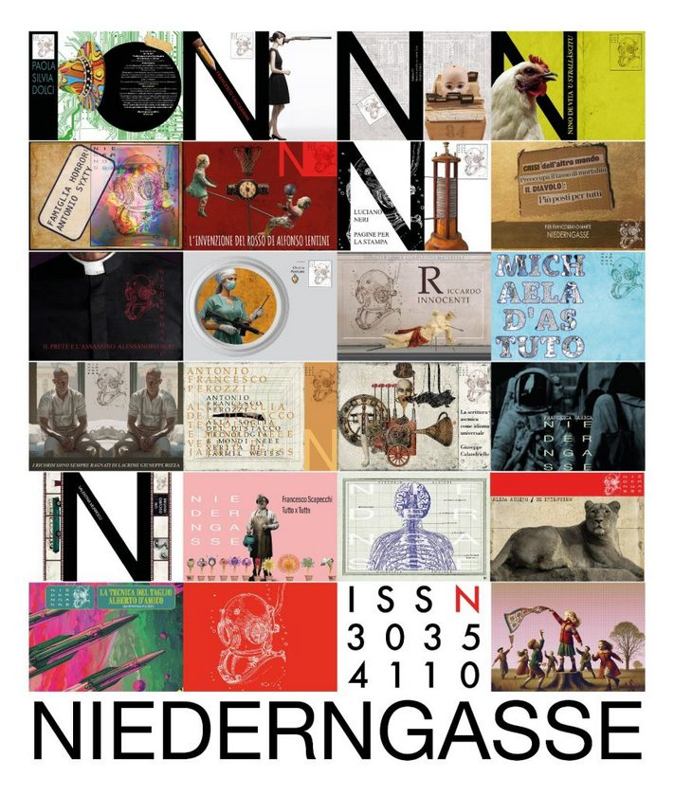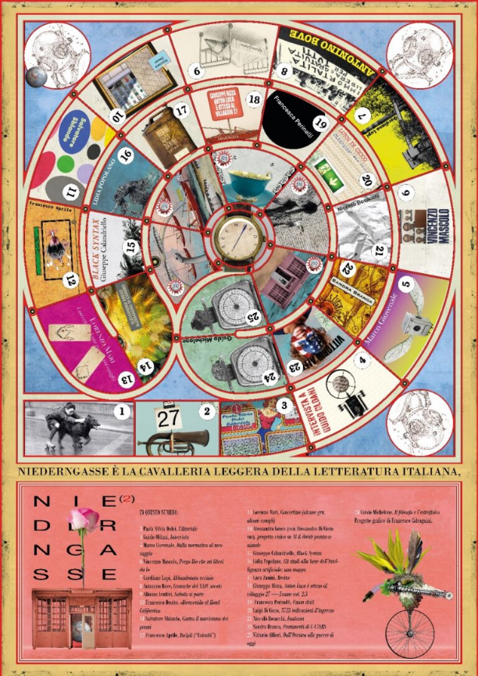
Descrizione bibliografica
*Niederngasse. – N. 1 (2025)- . - Cremona : Paola Silvia Dolci, 2025- . - volumi : ill. ; 30 cm. ((Semestrale. - Pubblicata anche online dal 1998 a: https://niederngasse.it/. - ISSN 3035-4110. - CFI1162115
Soggetto: Poesia – Periodici; Cultura – Periodici

Informazioni storico-bibliografiche
Manifesto
Gasse, n. strada, vicolo. Un vicolo o una strada stretta usati come passaggio.
Niederngasse, n. strada bassa.
Niederngasse è online dall’agosto del 1998,
rivista di poesia con sede in Svizzera,
divulga edizioni in inglese, in tedesco e in italiano.
Le tirature sono semestrali, le copie vengono pubblicate in gennaio e in luglio.
Dal 2006 la direttrice editoriale dell’edizione italiana è Paola Silvia Dolci.
Linea editoriale: Pas diabolicisme, FURTIVISME!
Rapido e veloce, rubabandiera.
Recensioni, interviste, approfondimenti e traduzioni:
libri, musica, fotografia, arte, satira, spettacolo. Hora skopeo!
NiedernGasse produce Documentari di Poesia oltre a selezionare testi e pubblicarli.
https://niederngasse.it/manifesto.

Niederngasse, rivista d’artista a tiratura limitata, esce a stampa due volte all’anno.
Ultimo fascicolo pubblicato: Niederngasse, vol. II, anno 2025, scarica l’indice:
Niederngasse issn 3035-4110
Direttrice ed editrice Paola Silvia Dolci
Niederngasse, vol. I, anno 2025, scarica l’indice:
Tu-tùm tu-tùm, tu- tùm tu-tùm
Niederngasse è cavalleria leggera della letteratura italiana.
Una rivista indipendente, di poesia e cultura.
Niederngasse, parola tedesca, può essere tradotta come “vicolo basso” o “strada bassa”.
Un luogo urbano, spesso nascosto, un rifugio per chi cerca il diverso.
Questi numeri stampati nascono dal desiderio di esplorare futuri alternativi.
Immaginare mondi che potrebbero svilupparsi in modi imprevisti:
piccoli cambiamenti che si trasformano in rivoluzioni sociali, tecnologiche o ambientali.
Il contenuto della rivista si concentra su scenari plausibili ma radicalmente differenti da quello attuale.
Perché farlo? Perché pensare all’avvenire in modo inconsueto ci aiuta a riflettere su dove stiamo andando e se dovremmo cambiare rotta. Non è solo fantasia: è un modo per stimolare il pensiero critico e la creatività. È fondamentale concepire prospettive diverse dal nostro presente, capaci di offrire visioni alternative che incoraggino il dibattito e il divenire umano: è una sollecitazione a vedere la scrittura non solo come rappresentazione dell’oggi, ma come strumento per costruire e reinventare il domani.
Non si tratta solo di scrivere storie, ma di delineare contesti che potrebbero influenzare la nostra visione del futuro.
Niederngasse è politico.
Benvenuti.
“Quando gli intellettuali non possono fare nient’altro, fondano una rivista”
https://niederngasse.it/niederngasse-edizioni.

Sta per uscire il primo numero della rivista cartacea Niederngasse, pubblicato dalla omonima neonata microcasa editrice, di Paola Silvia Dolci.
In questo numero :
Vincenzo Ostuni, con Istruzioni semplici per uomini futuri
Nino De Vita, con ‘U STRALLÀSCITU
Syxty Antonio, con Famiglia horror
Alfonso Lentini, con L’invenzione del rosso
Luciano Neri, con Pagine per la stampa
Pier Franco Brandimarte, con Poesie minatorie
Alessandro Seri, con Il prete e l’assassino
Gloria Postuma, con Selezione
Riccardo Innocenti, con Longtermism e condizioni materiali
Michaela D’Astuto, con Disegno un palombaro
Giuseppe Rizza, con I ricordi sono sempre bagnati di lacrime
Antonio Francesco Perozzi, con Alla soglia del distacco
Francesca Marica, con Collages
Giuseppe Calandriello, con La scrittura asemica come idioma universale
Valentina Murrocu, con Un oscuro sentire
Francesco Scapecchi, con Tutto per tuttə
Vittorio Alfieri, con Giustizia sociale
Elisa Audino, con Susan Kiguli
Alberto D’Amico, con La tecnica del taglio
progetto grafico di Francesco Calcagni
https://slowforward.net/2025/02/22/in-uscita-il-n-1-della-rivista-niederngasse/.

